

**QD. 01 CONJ. ”N” LOTE 17/19-ITAPOÃ**

**TEL.3488-1608 CEL.99174-4443**

Aluno(a):_______________________________________________________________________________

Data:__________________________ Turma:__________________________________________________

Professora:___________________________________ Turno:____________________________________

**TRABALHO DIRIGIDO GEOGRAFIA (1ºANO)**

1- Pinte com a cor amarela o Estado que voce nasceu 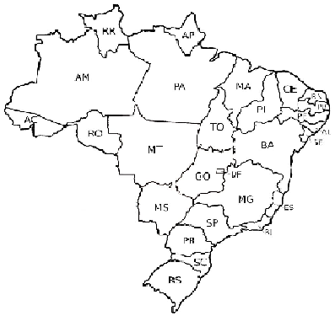

2- Marque com um(X)a resposta certa.

Para que serve o endereço.

( )para fazer um pagamentos

( )para localizar o lugar onde-se quer chegar.

3- No lugaronde você mora há mais casas ou prédios?

( ) prédios ( ) casas

4- O que identifica cada lugar?

( )desenhos ( ) letras e números

5- O que podemos encontrar,além das residências,em alguns bairros?Marque com um X

( )igreja ( ) hospital

( )escola ( )banco

( )fazenda ( ) posto de saúde

6 - Os bairros de uma cidade são diferentes.cada um tem sua características.Pinte de azul,

O que você pode encontrar no seu bairro.

|  |  |  |  |  |
| --- | --- | --- | --- | --- |
| banco |  | padaria |  | hospital |

|  |  |  |
| --- | --- | --- |
| Posto de saúde |  | Pequenas lojas |

7- Complete a frase a seguir com as palavras do quadro.

|  |
| --- |
| Bairro –comercial –cidades –industrial |

As_____________são divididas em bairros.

Cada_________apresenta características próprias,podendo ser classificada

Como residencial,____________________e ________________

8- A rua onde você mora é:

( )tranquila ( ) agitada

9 - você gosta da sua rua?

( ) Sim ( ) Não

Por que?__________________________________________________

10- Sua escola fica perto ou longe de sua casa?

( ) Perto ( ) Longe